《微信机器人》程序使用说明
首先启动Flask项目，然后启动小米球内网穿透工具，最后配置好微信公众平台。准备就绪，进入微信公众平台。
在微信公众平台输入“笑话”，将获取一条笑话信息，运行效果如图1所示。输入“城市天气”，将获取城市天气信息，运行结果如图2所示。输入其他文字，将对字符串进行反转，运行效果如图3所示。
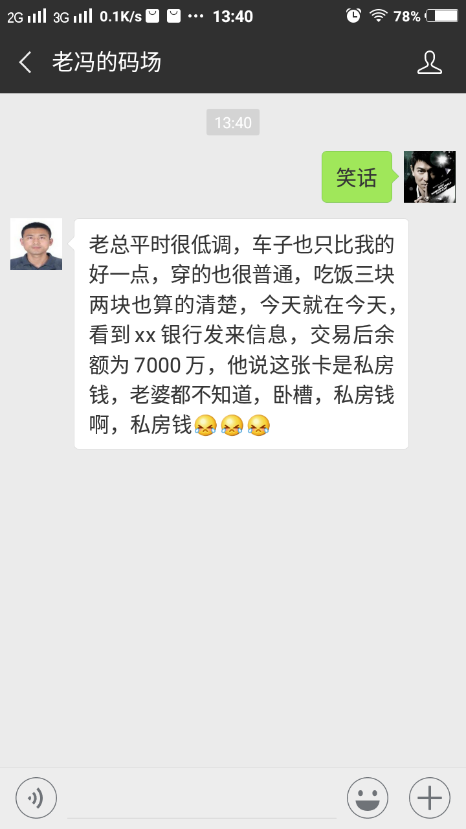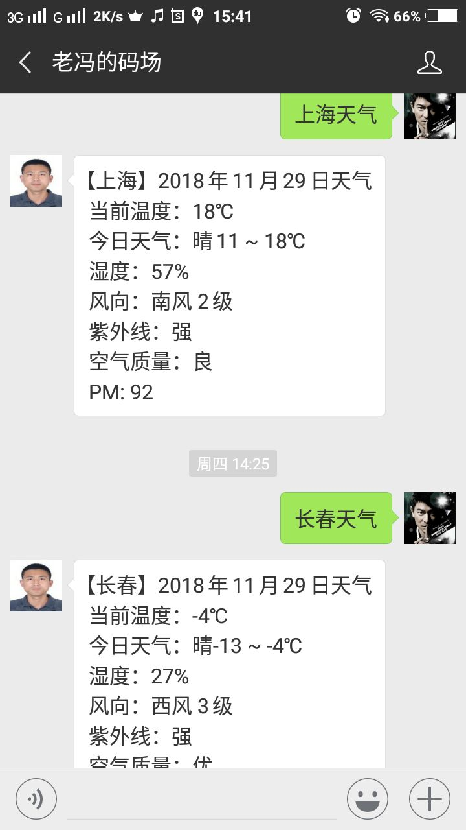
图1 笑话功能 图2 查天气功能
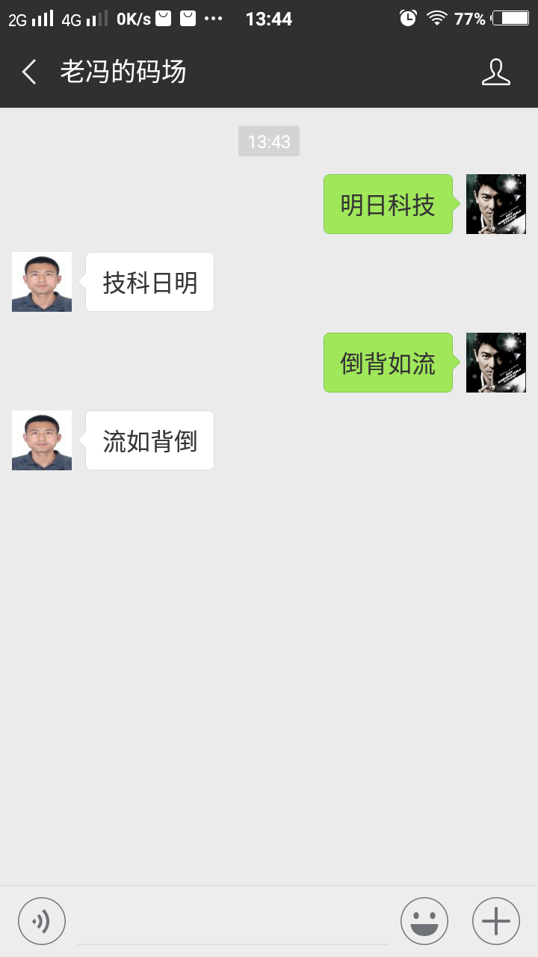
图3 字符串反转功能

